

Guardian lanseaza Student Design Challenge, care se axeaza pe aplicatiile de interior ale sticlei anti-reflexive Clarity™

Bertrange, Luxemburg, 18 aprilie 2016 - Sticla dispune de abilitatea de combinare a luminii, transparentei, claritatii, securitatii si frumusetii cu functionalitatea si ajuta la crearea unor ambiante confortabile si pline de inspiratie. Cu putina imaginatie creativa, ce se poate realiza in anii ce vor urma?
Pentru a raspunde la aceasta intrebare, Guardian Industries' Glass Group din Europe, furnizor de prim rang de produse de sticla flotata si de produse fabricate din sticla pentru aplicatii din domeniile comercial, rezidential, de design interior si transporturi, a lansat un nou concurs de design. Scopul concursului este de a-i inspira pe tinerii designeri sa utilizeze un material care merge mai departe de limitele sale percepute.
Provocarea de design pentru studenti 2016, organizata de compania Guardian, (www.guardiandesignchallenge.com) ii invita pe studentii de la specializarea design sa isi trimita ideile creative de utilizare a sticlei anti-reflexive Guardian Clarity™ pentru aplicatii de interior pentru locuinte, office si/sau evenimente.
Provocarea:
- crearea unor idei de utilizare inovativa a sticlei anti-reflexive
- inspirarea comunitatii arhitecturale si de design interior
- axarea pe functionalitatea aplicatiilor sticlei
- concentrarea pe performanta sticlei anti-reflexive
Provocarea de design pentru studenti 2016 organizata de compania Guardian reprezinta o oportunitate deosebita pentru viitoarea generatie de profesionisti de a-si prezenta ideile unui inovator de clasa mondiala in domeniul tehnologiei sticlei si unui juriu international, concomitent cu castigarea recunoasterii ca designeri talentati.
Pentru concurs, participantii sunt incurajati sa exploreze urmatoarele teme:
- Viata -- Obiecte care integreaza in cadrul caminului nevoile persoanelor cu cele ale familiei;
- Profesia -- Produse care contribuie la sustinerea activitatilor profesionale intr-o maniera atractiva, confortabila si eficienta;
- Jocul -- Produse care imbunatatesc experienta audientei, oferind perspective nealterate, precum si protectie, intr-un mediu cultural si/sau de relaxare.
Un grup de profesionisti cu experienta - care include reprezentanti ai companiei Guardian si alti experti din industria sticlei si din comunitatea de design - vor forma juriul concursului. Acestia vor evalua probele in functie de:
- Nivelul de inovatie
- Functionalitate
- Utilizarea sticlei Guardian Clarity
- Estetica
- Valoarea pentru utilizator
- Potentialul de implementare

Odata ce studentii participanti au identificat o oportunitate pentru o noua aplicatie, acestia vor putea sa utilizeze resursele online puse la dispozitie de compania Guardian - cum ar fi informatii despre procesare, fisele de specificatii ale materialelor - pentru accelerarea etapelor necesare, in vederea dezvoltarii ideii lor intr-un concept operational complet de design.
Compania Guardian pune la dispozitia castigatorilor premii impresionante, care reflecta atat nivelul de importanta, cat si asteptarile de calitate cu privire la acest concurs.
Juriul va selecta 3 pana la 5 finalisti, care vor concura pentru urmatoarele premii:
- Premiul intai = 10.000 de euro
- Premiul al doilea = 5.000 de euro
- Premiul al treilea = 2.500 de euro
In plus, compania Guardian va expune designurile castigatoare in cadrul standului sau de la expozitia Glasstec din Dusseldorf, Germania, din 20-24 septembrie 2016. In acest mod, castigatorii vor intra in legatura cu o audienta internationala, formata din profesionisti.
Mai mult, compania Guardian ii va prezenta in mod public pe castigatorii premiilor, in cadrul unei conferinte de presa care va avea loc pe durata expozitiei Glasstec si va acorda certificate de recunoastere fiecaruia dintre finalisti.
Inregistrarile se pot face acum prin intermediul paginii noastre de web, Provocarea de design pentru studenti, organizata de compania Guardian, la www.guardiandesignchallenge.com si toate solicitarile trebuie inaintate pana la data de 30 iunie. Juratii vor analiza solicitarile si ii voi alege pe finalisti pana la data de 1 august. Apoi, vor selecta castigatorii la data de 15 septembrie, iar castigatorii vor fi anuntati la expozitia Glasstec in data de 20 septembrie.

Pentru mai multe detalii, vizitati: www.guardiandesignchallenge.com.

Despre Guardian Industries Corp.:
Guardian este o companie internationala de productie, diversificata, cu sediul central la Auburn Hills, Michigan, cu pozitii de lider in domeniul sticlei float si a produselor fabricate din sticla, pentru aplicatii comerciale, rezidentiale si de transport; finisaje pentru industria automobilelor; si distributia produselor de constructie. Prin intermediul centrelor sale de cercetare si de dezvoltare (Centrul de Stiinte si Tehnologie pentru sticla si Centrul Avansat de Dezvoltare pentru industria auto), compania Guardian se afla in linia intai a inovarii. Grupul sau de finisaje din industria automobilelor, SRG Global, este unul dintre cei mai mari producatori de finisaje avansate, cu valoare ridicata pe materiale plastice. Compania Guardian, sucursalele si filialele acesteia au un numar de 17.000 de angajati in America de Nord, Europa, America de Sud, Africa, Orientul Mijlociu si Asia. Vizitati www.guardian.com.

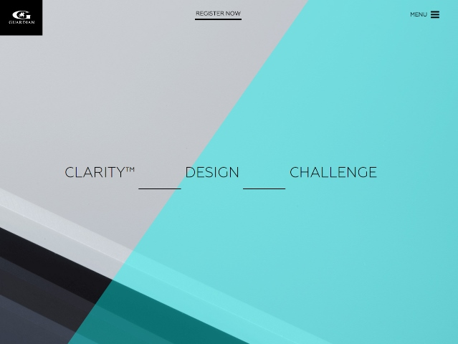

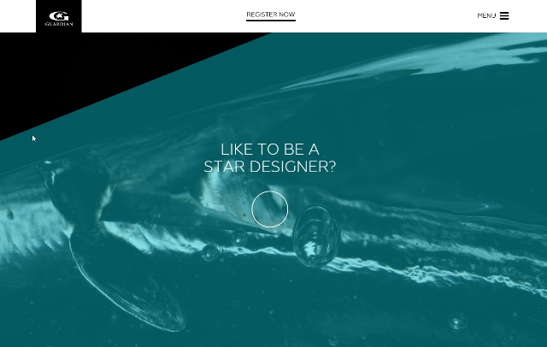
Provocarea de design pentru studenti 2016, organizata de compania Guardian, (www.guardiandesignchallenge.com) ii invita pe studentii de la specializarea design sa isi trimita ideile creative de utilizare a sticlei anti-reflexive Guardian Clarity™ pentru aplicatii de interior pentru locuinte, locuri de munca si/sau evenimente.
(Imagini Guardian Industries Corp., GRDPR034)

Acest comunicat de presa si imaginile relevante pot fi descarcate de la adresa www.PressReleaseFinder.com.

